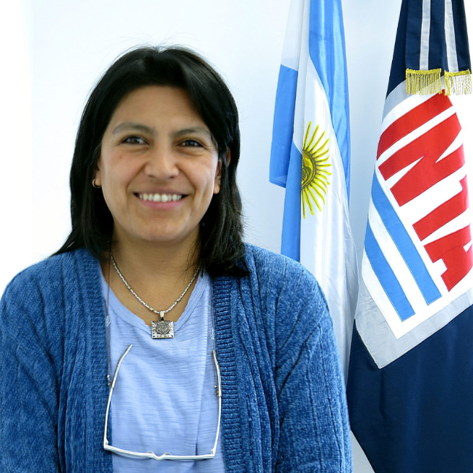
Médica Veterinaria, Facultad de Ciencias Veterinarias de la Universidad Nacional del Noroeste, Corrientes, 1996.
Magister Scientiae en Producción Animal. Unidad Integrada Facultad de Ciencias Agrarias de la Universidad Nacional de Mar del Plata - INTA Balcarce.
Trabaja en el Área de Producción Animal, grupo de sistema de alimentación, producción y bienestar animal de la EEA Bariloche. Ha realizado trabajos de Investigación en producción y reproducción en rumiantes menores, especialmente en camélidos sudamericanos en la puna y valles áridos (silvestres y domésticos) para la producción de fibra. A partir del 2009 realiza trabajos vinculando la nutrición y alimentación con la producción primaria (calidad y tecnológica de carne en ovinos, caprinos y trabajos incipientes en bovinos) e incorporando el estudio y evaluación de bienestar animal (BA) en las etapas del ciclo de producción de ovinos y caprinos basadas en la fisiología y comportamiento animal, con evaluación de la calidad de carne, en distintas prácticas de manejo. Trabaja en campos de medianos a grandes productores en Pre cordillera de Neuquén, en aplicación de tecnología para cumplir ciclo completo de ganadería bovina (casos particulares hasta evaluación de res y carne). Es docente de la Asignatura Bases de etología para evaluar el Bienestar animal, en la carrera de Maestría de Prod. De Rumiantes Menores (Posgrado interinstitucional: Fac. de Agronomía de UNCo – UN de Rosario- INTA Bariloche) e integrante del CICUAE Regional Patagonia Norte de INTA.

